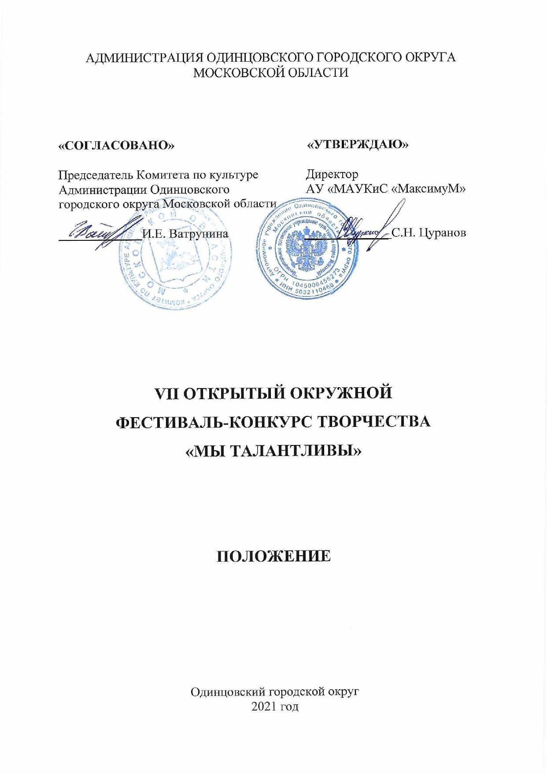
1. ТРАДИЦИИ И ИСТОРИЯ КОНКУРСА

Впервые Открытый окружной фестиваль-конкурс творчества «Мы талантливы» (далее Фестиваль-конкурс) был проведён в 2015 году. Бессменным организатором и руководителем данного проекта является Нейно Елена Владимировна. Фестиваль-конкурс направлен на объединение творческих людей не только Подмосковья, но и других регионов Российской Федерации.

2. ЦЕЛИ И ЗАДАЧИ ФЕСТИВАЛЯ-КОНКУРСА

Цели:
Приобщение подрастающего поколения к ценностям отечественной и зарубежной художественной культуры, привлечение внимания к классическому и современному искусству, народному творчеству.

Задачи:
- придание дополнительного импульса развитию детского и молодёжного творчества;
- поддержка талантливой молодёжи, выявление лучших исполнителей и творческих коллективов;
- воспитание у подрастающего поколения потребности к самореализации;
- обмен творческим опытом и расширение культурных связей между коллективами;
- совершенствование мастерства и повышение исполнительского уровня участников фестиваля-конкурса.

3. УЧРЕДИТЕЛИ И ОРГАНИЗАТОРЫ ФЕСТИВАЛЯ-КОНКУРСА
Автономное учреждение Муниципальное автономное учреждение культуры и спорта «МаксимуМ» (далее – АУ МАУКиС «МаксимуМ»), при поддержке Комитета по культуре Администрации Одинцовского городского округа Московской области.
По решению Учредителя Фестиваля-конкурса мероприятие может проводиться в дистанционном или онлайн формате.
Организатор осуществляет контроль за организацией и проведением Фестиваля-конкурса с учетом Стандарта организации работы в организациях сферы культуры, осуществляющих свою деятельность на территории Московской области, в целях недопущения распространения новой коронавирусной инфекции (COVID-2019).

4. ОРГКОМИТЕТ ФЕСТИВАЛя-КОНКУРСА

- ПРЕДСЕДАТЕЛЬ  - ЧЛЕНЫ ОРГКОМИТЕТА  - ОТВЕСТВЕННЫЙ СЕКРЕТАРЬ | Нейно Елена Владимировна,  художественный руководитель  АУ «МАУКиС «МаксимуМ»  Калинина Татьяна Ильинична,  заведующий отделом культурно-досуговой и оздоровительной деятельности  АУ «МАУКиС «МаксимуМ»  Степанова Галина Сергеевна,  художник-фотограф  АУ «МАУКиС «МаксимуМ»  Тихачева Ирина Александровна,  методист  АУ «МАУКиС «МаксимуМ»
Для проведения Фестиваля-конкурса создаётся оргкомитет, который определяет порядок и сроки проведения номинаций, формирует жюри, обеспечивает приём и обработку заявок на участие, организует работу специалистов и персонала в целях соблюдения программы и порядка выступлений участников, организует подготовку дипломов победителям.
Оргкомитет оставляет за собой право отклонить заявку на участие в случае нарушения условий Фестиваля-конкурса, изменять сроки проведения конкурсных мероприятий с обязательным оповещением участников об изменениях.

5. ДАТА И МЕСТО ПРОВЕДЕНИЯ
Фестиваль-конкурс проводится согласно графику (Приложение №1).
Место проведения: Московская область, Одинцовский городской округ, рабочий поселок Новоивановское, улица Агрохимиков, дом 2.
Проезд: АУ «МАУКиС «МаксимуМ»

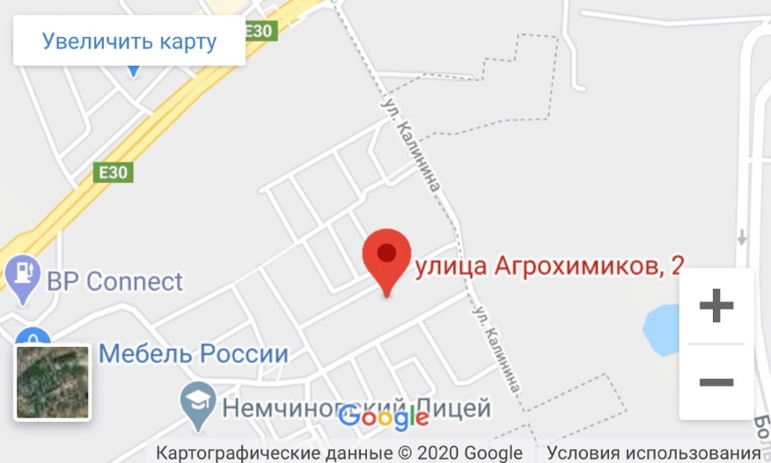

Телефон для справок: 8(495)591-90-81; 8(926)100-85-07 (Степанова Галина Сергеевна).

6. УСЛОВИЯ УЧАСТИЯ В ФЕСТИВАЛе-КОНКУРСЕ
VII Открытый окружной фестиваль-конкурс проводится среди людей разных возрастных категорий, представителей всех народностей и национальностей Российской Федерации учреждений культуры Одинцовского городского округа Московской области и других регионов РФ.
- Номинация «Вокальное искусство»
(соло, дуэт, ансамбль (от 2 до 15 чел.):
- академический вокал;
- народный вокал;
- эстрадный вокал;
- хоровое пение (от 16 чел.).
- Номинация «Хореографическое искусство»
(соло, дуэт, малая форма (3-5 чел.), ансамбли (от 6 чел.), массовый танец (от 16 чел.):
- народный танец;
- народный стилизованный танец;
- классический танец;
- современный танец;
- эстрадный танец;
- спортивный танец;
- неоклассика;
- уличный танец;
- танцевальное шоу.
- Номинация «Художественное чтение»:
- стихотворение;
- проза;
- монолог;
- авторское чтение (произведение собственного сочинения).
- Номинация «Изобразительное искусство»:
- карандаш;
- акрил;
- гуашь;
- акварель (живопись, графика).
- Номинация «Декоративно-прикладное искусство»:
- художественная керамика;
- лепка;
- аппликация;
- бумажная фантазия (вырезки, плетения, оригами, аппликация, папье-маше, объёмное конструирование);
- художественная обработка дерева/резьба по дереву;
- художественная обработка камня и кости;
- изделия из стекла (витраж);
- работа с природным материалом (солома, лыко, т.п.);
- вышивка;
- вязание крючком;
- батик;
- вязание на коклюшках;
- бисероплетение;
- гобелен;
- лоскутная пластика.

7. ПОРЯДОК И ПРОГРАММА ПРОВЕДЕНИЯ ФЕСТИВАЛЯ-КОНКУРСА

Фестиваль-конкурс проводится в четыре этапа:
1 этап: приём и обработка заявок от участников с 01 по 13 апреля 2021 года
2 этап: открытие Фестиваля-конкурса 15 апреля 2021 года
3 этап: конкурсные дни с 15 по 20 апреля 2021 года
4 этап: гала-концерт и награждение участников 22 апреля 2021 года

7.1. НОМИНАЦИЯ «ВОКАЛЬНОЕ ИСКУССТВО»:
Возрастные группы:
Соло:
1 категория - 5-7 лет;
2 категория - 8-11 лет;
3 категория - 12-14 лет;
4 категория - 15-18 лет;
5 категория - 19-35 лет;
6 категория - 36-90 лет.

Ансамбли:
1 категория - до 7 лет;
2 категория - 8-10 лет;
3 категория - 11-13 лет;
4 категория - 14-17 лет;
5 категория - 18-20 лет;
6 категория - от 21 года.

7.2. ПРОГРАММНЫЕ ТРЕБОВАНИЯ И РЕГЛАМЕНТ ВЫСТУПЛЕНИЯ:
- программа конкурсного выступления включает в себя исполнение 1 произведения общей длительностью не более 3 минут. В случае превышения указанного времени жюри имеет право остановить вступление;
- в случае наличия фонограммы допустимо использование фонограммы «минус вокал»;
- у солистов допустимо наличие «бэк-вокала» в виде гармонической поддержки, предварительно записанной в фонограмме «минус один» или исполняемой «вживую»;
- не допускается использование фонограммы «плюс» и DOUBLE-вокал (голосовое дублирование основной партии);
- для вокальных ансамблей прописанный бэк-вокал не допускается;
- допускается использование подтанцовки;
- народный вокал – исполнение без использования микрофона и фонограмм;
- к участию не принимается работа, ранее участвовавшая в данном фестивале-конкурсе.

7.1.1. НОМИНАЦИЯ «ХОРЕОГРАФИЧЕСКОЕ ИСКУССТВО»
Возрастные категории:
1 категория - 7-9 лет;
2 категория - 10-13 лет;
3 категория - 14-17 лет;
4 категория - 18-24 лет;
5 категория - 25-35 лет;
6 категория - смешанная (разновозрастная).

7.1.2. ПРОГРАММНЫЕ ТРЕБОВАНИЯ И РЕГЛАМЕНТ ВЫСТУПЛЕНИЯ:
- на конкурсную программу представляется 1 танец общей длительностью не более 8 мин.;
- хореографические номера должны сопровождаться качественной фонограммой, которая предоставляется на флэш-накопителе с надписью названия номера и коллектива;
- к участию не принимается работа, ранее участвовавшая в данном Фестивале-конкурсе.

7.2.1. НОМИНАЦИЯ «ХУДОЖЕСТВЕННОЕ ЧТЕНИЕ»:
Возрастные категории:
1 категория - 5-7 лет;
2 категория - 8-11 лет;
3 категория - 12-14 лет;
4 категория - 15-17 лет;
5 категория - 18-25 лет;
6 категория - от 25 лет.

7.2.2. ПРОГРАММНЫЕ ТРЕБОВАНИЯ И РЕГЛАМЕНТ ВЫСТУПЛЕНИЯ:
- участники представляют 1 конкурсную работу длительностью до 3 мин.;
- к участию не принимается работа, ранее участвовавшая в данном фестивале-конкурсе.

7.3.1. НОМИНАЦИЯ «ИЗОБРАЗИТЕЛЬНОЕ ИСКУССТВО»:

Возрастные категории:
1 категория - 5-6 лет;
2 категория - 7-8 лет;
3 категория - 9-10 лет;
4 категория - 11-12 лет;
5 категория - 13-14 лет;
6 категория - 15-17 лет;
7 категория – 18-35 лет.

7.3.2. ПРОГРАММНЫЕ ТРЕБОВАНИЯ И РЕГЛАМЕНТ ВЫСТУПЛЕНИЯ:
- участие в номинации «Изобразительное искусство» проходит в формате выставки;
- для участия в Фестивале-конкурсе принимается не более 2-х работ от одного участника;
- тематика не определена (свободная тема);
- работы могут быть выполнены любыми художественными материалами на листах бумаги, картоне или холсте любого формата без использования компьютерных технологий;
- работы должны быть выполнены аккуратно, эстетично оформлены в паспарту или багетные рамы (пластик), с завесами и шнуром, с этикеткой в нижнем углу на лицевой стороне.

На этикетке должны указываться:
- ФИО, возраст конкурсанта;
- название работы, материал, год исполнения;
- ФИО педагога (полностью);
- наименование учреждения, творческого объединения.
- на конкурс представляются работы размером не более 50х70 см;
- работы, ранее принимавшие участие в данном Фестивале-конкурсе или приобретенные в торговой сети, к участию не допускаются.

7.4.1. Номинация «Декоративно-прикладное искусство»:
Возрастные категории:
1 категория - 5-6 лет;
2 категория - 7-8 лет;
3 категория - 9-10 лет;
4 категория - 11-12 лет;
5 категория - 13-14 лет;
6 категория - 15-17 лет;
7 категория - 18-35 лет.

7.4.2. ПРОГРАММНЫЕ ТРЕБОВАНИЯ И РЕГЛАМЕНТ ВЫСТУПЛЕНИЯ:
- участие в номинации «Декоративно-прикладное искусство» проходит в формате выставки;
- в рамках Фестиваля-конкурса оцениваются только собственные изделия/работы;
- техника работ – вольная, в любой технике исполнения;
- принимаются индивидуальные и коллективные работы;
- тематика не определена (свободная тема);
- для участия в Фестивале-конкурсе принимается не более 2-х работ от одного участника;
- подвесные работы обязательно должны иметь необходимый крепёж;
- объемные композиции должны быть собраны, сюжетные детали прочно закреплены и готовы к экспонированию;
- работы, ранее принимавшие участие в данном Фестивале-конкурсе или приобретенные в торговой сети, к участию в Фестивале-конкурсе не допускаются;
- обязательно наличие этикетки с указанием:
- ФИО, возраст конкурсанта;
- название работы, материал, год исполнения;
- ФИО педагога (полностью);
- наименование учреждения, творческого объединения.

8. ЖЮРИ КОНКУРСА

Для работы в жюри Фестиваля-конкурса приглашаются высокопрофессиональные специалисты в профильной сфере деятельности, заслуженные деятели культуры, художники.
Жюри имеет право:
- не присуждать все дипломы и соответствующие им звания лауреатов;
- делить призовое место между несколькими участниками;
- присуждать специальные дипломы.
Решение жюри по итогам Фестиваля-конкурса окончательно и обсуждению не подлежит.

9. КРИТЕРИИ ОЦЕНКИ
- Номинация «Вокальное искусство»:

- профессионализм исполнения;
- сценическая культура;
- артистизм;
- оригинальность;
- образная выразительность, эмоциональность;
- новизна и техническая сложность репертуара;
- соответствие исполняемого репертуара возрасту участников;
- чистота интонирования, культура звука;
- сценический костюм;
- слаженность (для дуэтов и ансамблей);
- выполнение условий Фестиваля-конкурса.

- Номинация «Хореографическое искусство»

- исполнительское мастерство;
- соответствие репертуара возрастным особенностям исполнителей;
- сценическая культура (создание сценического образа, костюм, внешний вид);
- артистичность, раскрытие художественного образа;
- композиционное построение номера;
- выполнение условий фестиваля-конкурса.

- Номинация «Художественное чтение»:

- полнота и выразительность раскрытия темы произведения;
- артистизм;
- раскрытие и яркость художественных образов;
- исполнительский уровень;
- сценичность;
- дикция;
- сложность исполняемого произведения, соответствие репертуара возрастным особенностям исполнителей;
- выполнение условий фестиваля-конкурса.

- Номинация «Изобразительное искусство»:
- образная выразительность;
- оригинальность замысла и мастерство исполнения;
- творческая самостоятельность;
- раскрытие содержания темы художественными средствами;
- цветовое решение;
- композиционное решение;
- смысловая выразительность и эмоциональная наполненность;
- выполнение условий фестиваля-конкурса.

- Номинация «Декоративно-прикладное искусство»:
- качество, техника исполнения и культура оформления конкурсных работ;
- соответствие сложности и трудоёмкости работы, возрастным возможностям участника конкурса;
- оригинальность, композиция, выдумка, фантазия;
- выполнение условий Фестиваля-конкурса.

10. НАГРАЖДЕНИЕ ПОБЕДИТЕЛЕЙ
Награждение проводится по каждой номинации и возрастной группе.
Победителям Фестиваля-конкурса присваивается Гран-при.
Участникам Фестиваля-конкурса, получившим 1, 2, 3 места присваивается звание «ЛАУРЕАТ» VII Открытого фестиваля-конкурса «МЫ ТАЛАНТЛИВЫ» 1, 2 или 3 степени, возможно присуждение специальных дипломов.
Дуэтам, ансамблям и коллективам вручается награда одна на коллектив.

11. ФИНАНСОВЫЕ УСЛОВИЯ

Конкурс проводится на безвозмездной основе.

12. ПОРЯДОК ПОДАЧИ ЗАЯВКИ

Для участия в Фестивале-конкурсе необходимо не позднее 13 апреля 2021 г. предоставить следующие документы:
- заполненная в установленной форме заявка (Приложение №2, №3);
- заявление о согласии на обработку и передачу персональных данных (Приложение №4, №5)
- для номинаций «ИЗО» и «ДПИ» – ссылка на фотоматериалы конкурсных работ или вложенным файлом в письмо.

Документы и материалы направляются: на электронную почту Оргкомитета
maximum-talant2017@yandex.ru с темой письма «Открытый окружной фестиваль-конкурс «МЫ ТАЛАНТЛИВЫ» или на сайте http://aumaksimum.ru/talents/

13. КОНТАКТЫ

Справочная информация: АУ «МАУКиС «МаксимуМ» по адресу: Московская область, Одинцовский г.о., р.п. Новоивановское, ул. Агрохимиков, дом 2.
Тел. для справок: 8(495)591-90-81, 8(926)100-85-07 Степанова Галина
Сайт учреждения: https://aumaksimum.ru/

Приложение 1
к Положению об VII Открытом окружном фестивале-конкурсе творчества
«МЫ ТАЛАНТЛИВЫ»

График

проведения VII Открытого окружного фестиваля-конкурса
творчества «МЫ ТАЛАНТЛИВЫ

№ п/п | Номинация | Дата проведения | Место проведения
1 | Открытие окружного фестиваля-конкурса  «Мы талантливы» | 15 апреля 2021 года | Муниципальное автономное учреждение культуры и спорта «МаксимуМ»
2 | Вокальное искусство | 15 апреля 2021 года | Муниципальное автономное учреждение культуры и спорта «МаксимуМ»
3 | Художественное чтение | 16 апреля 2021 года | Муниципальное автономное учреждение культуры и спорта «МаксимуМ»
4 | Изобразительное искусство | 19 апреля 2021 года | Муниципальное автономное учреждение культуры и спорта «МаксимуМ»
5 | Декоративно-прикладное творчество | 19 апреля 2021 года | Муниципальное автономное учреждение культуры и спорта «МаксимуМ»
6 | Хореографическое искусство | 20 апреля 2021 года | Муниципальное автономное учреждение культуры и спорта «МаксимуМ»
7 | Гала-концерт | 22 апреля 2021 года | Муниципальное автономное учреждение культуры и спорта «МаксимуМ»

Приложение 2
к Положению об VII Открытом фестивале-конкурсе творчества
«МЫ ТАЛАНТЛИВЫ»

ЗАЯВКА
Вокальное, хореографическое, театральное искусство, художественное чтение
___________________________________________________________________________
(муниципальное образование, наименование учреждения, общественной организации, творческого объединения)
направляет для участия в Открытом VII фестивале-конкурсе
творчества «МЫ ТАЛАНТЛИВЫ»

(название коллектива или ФИО исполнителя)
Номинация_________________________________________________________________
Руководитель_______________________________________________________________
___________________________________________________________________________
(должность, ФИО, контактный телефон)
Дата и год рождения участника _________________________________________________
Возрастная группа ____________________________________________________________
Название произведения________________________________________________________
Автор_______________________________________________________________________
Продолжительность выступления________________________________________________
Использование фонограммы на флеш-карте_______________________________________
Аккомпанемент_______________________________________________________________
Необходимый реквизит_________________________________________________________
Дата подачи заявки____________________________________________________________

Подпись_____________________________________/____________________/

Приложение 3
к Положению об VII Открытом фестивале-конкурсе творчества
«МЫ ТАЛАНТЛИВЫ»

ЗАЯВКА
Изобразительное искусство, декоративно-прикладное искусство
__________________________________________________________________________
(муниципальное образование, наименование учреждения, общественной организации, творческого объединения)
направляет для участия в Открытом VII фестивале-конкурсе
творчества «МЫ ТАЛАНТЛИВЫ»

(название коллектива или ФИО конкурсанта)

Номинация ___________________________________________________________________

Руководитель_________________________________________________________________
_____________________________________________________________________________
(должность, ФИО, контактный телефон)
Возрастная группа_____________________________________________________________

Дата и год рождения___________________________________________________________

Название работы: 1. ____________________________________________________________
2._____________________________________________________________

Необходимый реквизит__________________________________________________________

Дата подачи заявки______________________________________________________________

Подпись________________________________________________/____________________/

Приложение 4
к Положению об VII Открытом фестивале-конкурсе творчества
«МЫ ТАЛАНТЛИВЫ»

СОГЛАСИЕ
на обработку персональных данных, на фото-и видеосъёмку
Я,________________________________________________________________________,(фамилия, имя, отчество субъекта персональных данных или его представителя)
в соответствии с ч. 4 ст. 9 Федерального закона от 27.07.2006 N 152-ФЗ «О персональных данных», зарегистрированный(-ая) по адресу: ________________________________________________________________
_______________________________________________________________________________________________
документ, удостоверяющий личность: ______________________________________________________________,
_______________________________________________________________________________________________
(наименование документа, N, сведения о дате выдачи документа и выдавшем его органе)
являясь представителем (законным) несовершеннолетнего: ______________________________________________________________________________________________, действуя на основании (фамилия, имя, отчество несовершеннолетнего)
доверенности от "_____" _____________ ______ г. № ___, или иной документ, подтверждающий̆ полномочия представителя (свидетельство о рождении):_________________________________________________________ ______________________________________________________________________________________________,
в целях участия в конкурсе вокально – инструментальных ансамблей в рамках VII Открытого окружного фестиваля-конкурса творчества «МЫ ТАЛАНТЛИВЫ» (далее по тексту – фестиваль-конкурс), подтверждаю свое ознакомление и соглашаюсь с нормативными документами, определяющими порядок проведения конкурса, в том числе с Положением о фестивале-конкурсе, даю согласие Автономному учреждению городского поселения Новоивановское Одинцовского муниципального района Московской области «Муниципальному автономному учреждению культуры и спорта «МаксимуМ», расположенному по адресу: Одинцовский г.о. р.п. Новоивановское, ул. Агрохимиков, д. 2 (далее по тексту – Оператор), а также иным лицам, осуществляющим обработку персональных данных по поручению Оператора, если обработка будет поручена таким лицам:
на обработку моих персональных данных и (или) персональных данных представляемого лица, а именно: сбор, запись, систематизацию, накопление, хранение, уточнение (обновление, изменение), извлечение, использование, передачу (распространение, предоставление, доступ), обезличивание, блокирование, удаление, уничтожение персональных данных. Согласие даётся свободно, своей волей и в своем интересе или в интересе представляемого лица и распространяется на следующие персональные данные: фамилия, имя и отчество субъекта, год, месяц, дата и место рождения субъекта, наименование образовательной организации, осуществляющей обучение субъекта, а также любая иная информация, относящаяся к личности субъекта, доступная, либо известная в любой конкретный момент времени Оператору. Согласие даётся также с целью дальнейшего приглашения (оповещения) субъекта персональных данных для участия в мероприятиях, проводимых Оператором;
на фото- и видеосъёмку в одетом виде субъекта персональных данных в целях использования (публикации) фото- и видеоматериалов с его изображением на официальных сайтах, стендах, рекламных роликах, фотовыставках и в печатной продукции Оператора и (или) дней проведения фестиваля -конкурса. Согласие даётся свободно, своей волей и в своем интересе или в интересе представляемого лица. Настоящее согласие предоставляется на осуществление любых действий в отношении фото-и видеосъёмки субъекта персональных данных, которые необходимы или желаемы для достижения целей фестиваля-конкурса, а также в целях, соответствующих деятельности Оператора, включая (без ограничений) сбор, систематизацию, накопление, хранение, уточнение (обновление, изменение), использование, обезличивание, блокирование, фото и видео материалов, а также осуществление любых иных действий с фото- и видео материалами субъекта персональных данных. Оператор гарантирует, что обработка фото-и видео материалов осуществляется в соответствии с действующим законодательством. Обработка фото-и видеоматериалов субъекта персональных данных будет производиться автоматизированным либо иным образом.
Настоящее согласие действует со дня его подписания до дня отзыва в письменной форме.
_______________________________________________________________________________________________
(фамилия, имя, отчество субъекта персональных данных или его представителя и его подпись)

«_____» ______________ _______ г.
Приложение 5
к Положению об VII Открытом фестивале-конкурсе творчества
«МЫ ТАЛАНТЛИВЫ»

Номинация _________________________________________

Коллектив/участник ________________________________________

СОГЛАСИЕ НА ОБРАБОТКУ ПЕРСОНАЛЬНЫХ ДАННЫХ

Я, __________________________________________________________________________
(ФИО участника конкурса)

в связи с участием в окружном конкурсе, даю свое согласие на размещение и обработку своих персональных данных (паспортных, анкетных), на размещение в сети Интернет информации о себе (ФИО, возраст, город), на публикацию фото- и видеоматериалов в сети Интернет с моим участием в VII Открытом фестивале-конкурсе творчества «МЫ ТАЛАНТЛИВЫ».

С Положением об окружном конкурсе, размещенном на сайте АУ «МАУКиС «МаксимуМ» ознакомлен(а), порядок проведения конкурса мне понятны.
По моему первому требованию согласие может быть отозвано письменным заявлением.

Контактный телефон ________________________________
«____» ____________202 г.
Подпись______________/____________________/

